Lese de Texte, und markiere, zu wem die verschiedenen Aussagen passen! Einige Aussagen können zu mehreren Personen passen. Sie dürfen insgesamt 17 X schreiben!
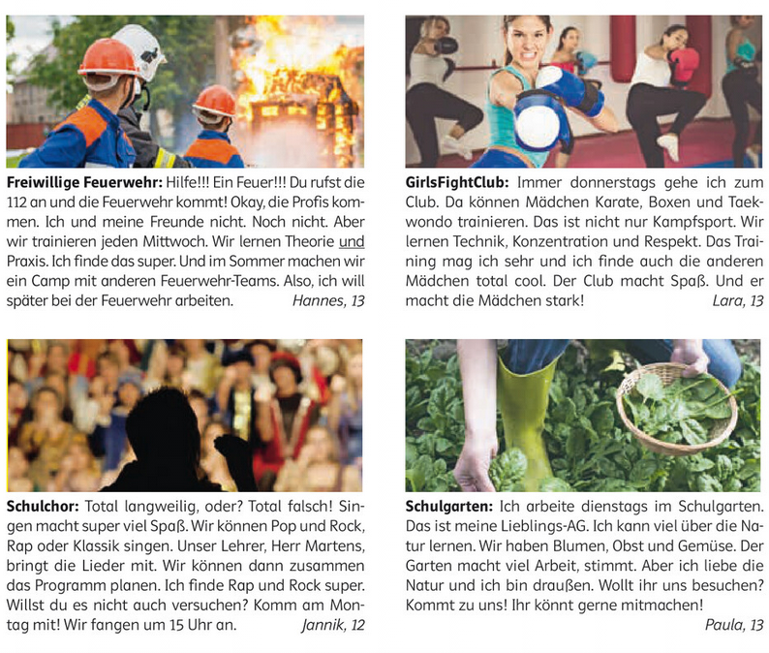

Állítás | Hannes | Lara | Jannik | Paula
Er/Sie arbeitet gern an der frischen Luft.
Sein/Ihr Hobby ist immer an einem Wochentag.
Er/Sie mag moderne Musikrichtungen wie Rap oder Rock.
Disziplin und gegenseitige Achtung sind hier wichtig.
Er/Sie lernt viel über Pflanzen und Natur.
Er/Sie möchte später Profi in diesem Bereich werden.
Im Sommer fährt er/sie in ein Camp mit anderen Teams.
Er/Sie lädt andere Schüler ein, mal vorbeizukommen.
Das Treffen beginnt am Nachmittag um 15 Uhr.
Man kann dort verschiedene Stile oder Sportarten lernen.

Peter (1)______ heute nicht Fußball spielen, denn sein Bein tut weh. (Lehetőség hiánya)
Ich (2)______ dieses Jahr im Urlaub nach Spanien fahren. (Szándék)
(3)______ du mir bitte das Salz geben? (Kérés/Lehetőség)
Die Kinder (4)______ keine Hausaufgaben machen, sie möchten lieber spielen. (Akarat hiánya)
Wir (5)______ sehr gut Englisch sprechen. (Képesség)
(6)______ ihr morgen mit uns in den Park gehen? (Szándék/Kedv)
Mein Vater (7)______ das Auto selbst reparieren. (Képesség)
Es ist spät.(8)______ Sie mich bitte zum Bahnhof fahren? (Kérés/Lehetőség)
Anna (9)______ heute Abend ihre Oma besuchen. (Terv/szándék)
Wir (10)______ leider nicht kommen, wir haben keine Zeit. (Lehetőség hiánya)
Ich (11)______ heute nicht lange bleiben, ich habe noch einen Termin. (Lehetőség hiánya)
(12)______ du ein Eis essen oder lieber einen Kuchen? (Terv=szándék)
Meine Schwester (13)______ sehr schön singen. (képesség)
Wir (14)______ am Wochenende unsere Ruhe haben. (Terv/szándék)
Das Baby (15)______ schon alleine stehen!
(16)______ ihr mir bei den Hausaufgaben helfen?
Herr Müller (17)______ heute nicht arbeiten, er ist krank.
Ich (18)______ unbedingt diesen neuen Film sehen.
Vögel (19)______ fliegen, Fische nicht.
Wir (20)______ jetzt nach Hause gehen, es regnet.
(21)______ ihr heute Abend Pizza bestellen?
Meine Eltern (22)______ im Sommer nach Italien reisen.
Niemand (23)______ diese schwere Aufgabe lösen.
Ich (24)______ jetzt keine Schokolade essen, ich mache Diät.

Állítás | Hannes | Lara | Jannik | Paula
Er/Sie arbeitet gern an der frischen Luft. | x |  |  | x
Sein/Ihr Hobby ist immer an einem Wochentag. | x | x | x | x
Er/Sie mag moderne Musikrichtungen wie Rap oder Rock. |  |  | x
Disziplin und gegenseitige Achtung sind hier wichtig. |  | x
Er/Sie lernt viel über Pflanzen und Natur. |  |  |  | x
Er/Sie möchte später Profi in diesem Bereich werden. | x
Im Sommer fährt er/sie in ein Camp mit anderen Teams. | x
Er/Sie lädt andere Schüler ein, mal vorbeizukommen. | x |  | x | x
Das Treffen beginnt am Nachmittag um 15 Uhr. |  |  | x
Man kann dort verschiedene Stile oder Sportarten lernen. |  | x | x

